Фотоматериалы предметно-пространственной
среды в группе для детей с тяжелыми нарушениями речи «Пчелки»

Правильно организованная предметно-развивающая среда, помогает мне обеспечить гармоничное развитие ребенка, создать эмоционально положительную атмосферу в группе, устраивать и проводить игры-занятия и таким образом приучать детей к самостоятельным играм с постепенно усложняющимся содержанием. Организацию развивающей среды с учётом ФГОС строю таким образом, чтобы дать возможность наиболее эффективно развиваться индивидуальности каждого ребёнка с учётом его склонностей, интересов, уровня активности.
Каждый год к оформлению группы подхожу творчески. Добавляю, что - то новое, интересное, красочное в интерьер группы. Стараюсь, чтобы обстановка в группе была приближенна к домашней. Такая обстановка создает благополучный климат среди детей, взрослых, родителей. Чтобы каждый ребёнок смог найти себе занятие по душе, в группе выделены центры организации определённого вида деятельности. Каждый центр развития отграничен от остального пространства с помощью мебели или воздушного зонирования.
В природной центре, есть все необходимое для экспериментирования, ухода за растениями и наблюдения за природой.

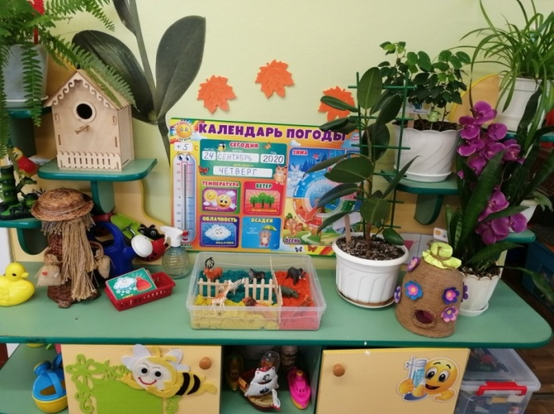

Речевой центр «Страна Звукария»

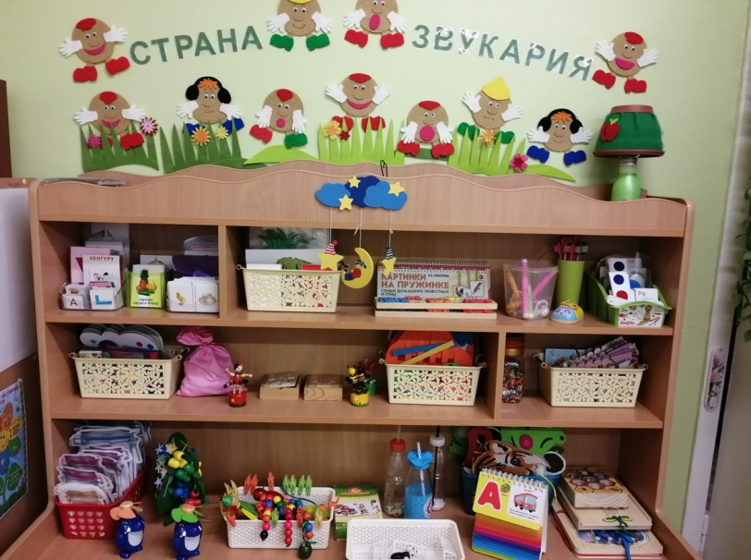

Центры сюжетно - ролевых игр и конструирования

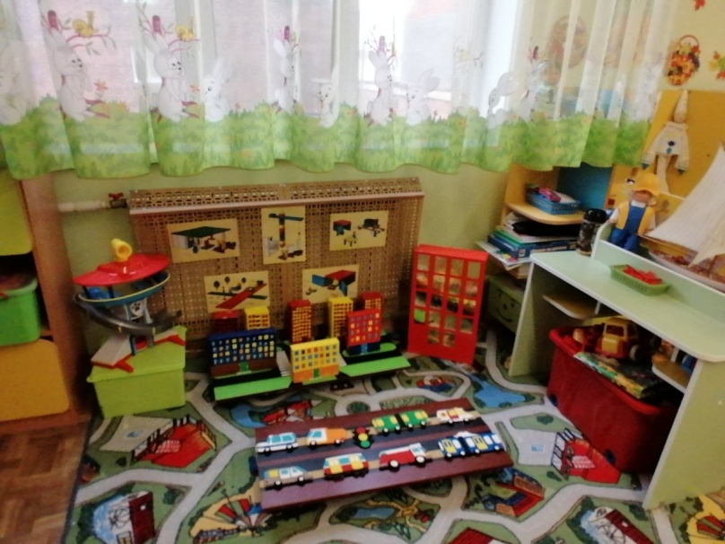

Сюжетно-ролевая игра «Почта»

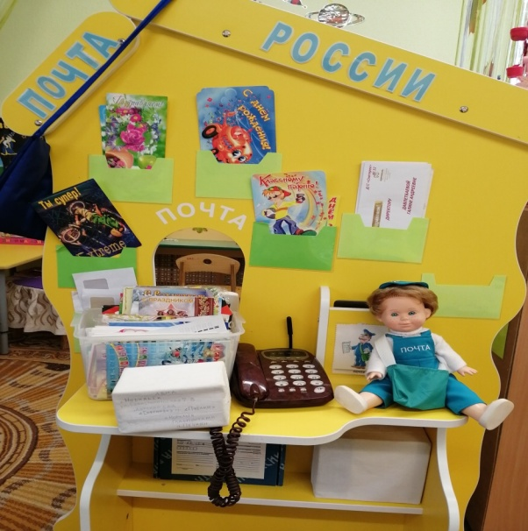

Сюжетно-ролевая игра «Школа»

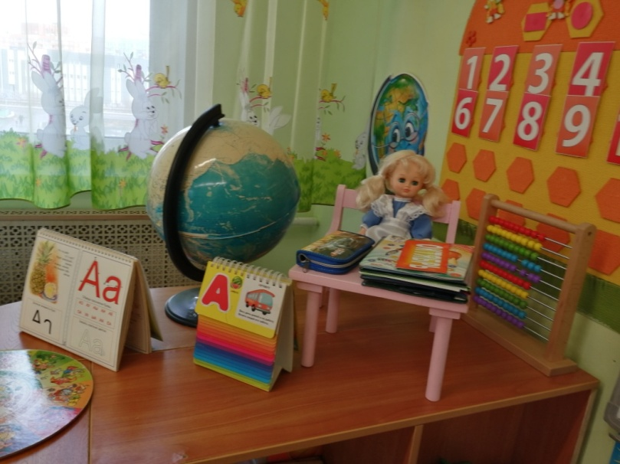

Сюжетно-ролевая игра «Сбербанк»

